NGJFGJ
Bosna i Hercegovina
Federacija Bosne i Hercegovine
Kanton Sarajevo
Općina Novi Grad
JAVNA USTANOVA OSNOVNA ŠKOLA "ANEKS"
..............................................................................................................................................................................................

adresa:Vrbovska bb,tel / fax + 387 33 65 88 83 , + 387 33 65 88 81;
e-mail:osnovnaskolaaneks@gmail.com
ID broj: 4202557220000

PLAN INTEGRITETA
JU OSNOVNE ŠKOLE “ANEKS”

Sarajevo, decembar 2022.godine

Sadržaj:

Osnovne informacije o instituciji i odgovornim osobama za izradu i provođenje Plana integriteta……..…..3

Odluka o izradi Plana integriteta i formiranju radne grupe za izradu plana integrieta JU OŠ “Aneks”………4

Rješenje o imenovanju menadžera integriteta ……………………………………………………………………………..…………5

Obavještenje radnicima o izradi plana integriteta JU OŠ “Aneks”……………………………………………..……………7

Program izrade plana integriteta JU OŠ “Aneks”…………………………………………………………….…………….…………9

Program rada radne grupe za izradu Prijedloga plana inetegriteta JU OŠ “Aneks”…..……………………………10

Izvještaj Radne grupe o stanju integriteta u JU Osnovna škola „Aneks“ Sarajevo…...................................12
Upitnik za samoprocjenu integriteta unutar JU OŠ „ANEKS“……............................................................... 32
Rezultati Upitnika za samoprocjenu integriteta unutar JU OŠ „Aneks“......................................................37

OSNOVNE INFORMACIJE O INSTITUCIJI I ODGOVORNIM OSOBAMA ZA IZRADU I PROVOĐENJE PLANA INTEGRITETA

- Naziv institucije:
Javna ustanova Osnovna škola „Aneks“ Sarajevo
- Adresa:
Vrbovska bb

- E-mail institucije:
osnovnaskolaaneks@gmail.com

- Broj telefona institucije:
387 (0) 33 658 -883

- Ime i prezime rukovodioca institucije:
Omer Begović,mr.

- Imena i prezimena koordinatora i članova radne grupe za izradu plana integriteta:
- Haris Puteš, menadžer integriteta;
- Ibrahim Đogić, član radne grupe,
- Selma Behlulović, član radne grupe,
- Belma Trapo, član radne grupe,
- Muzafer Kurtović, član radne grupe.

- Datum usvajanja Plana integriteta:
06.12.2022. godine
- Ime i prezime osobe zadužene za nadzor nad praćenjem provođenja Plana integriteta:
Haris Puteš
- Broj telefona osobe zadužene za nadzor nad praćenjem provođenja Plana integriteta:
387 (0) 61 52 02 18
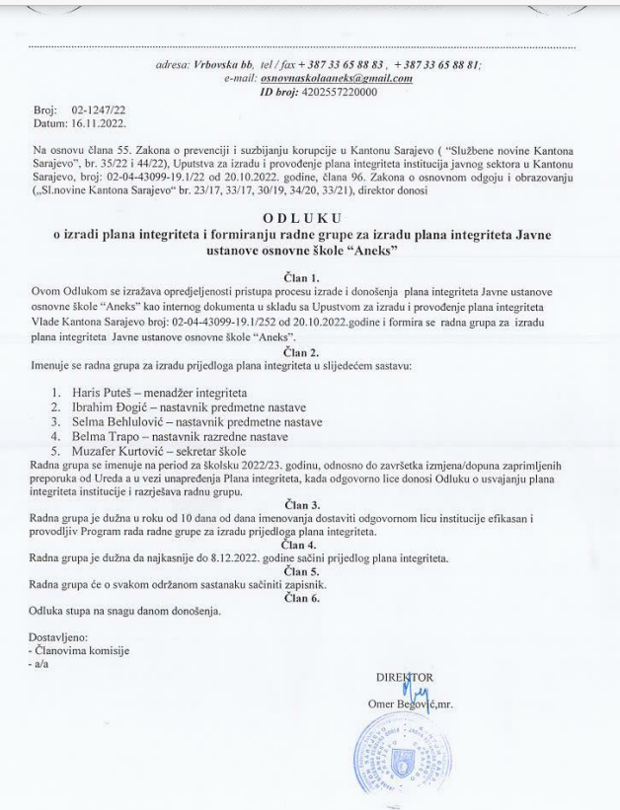
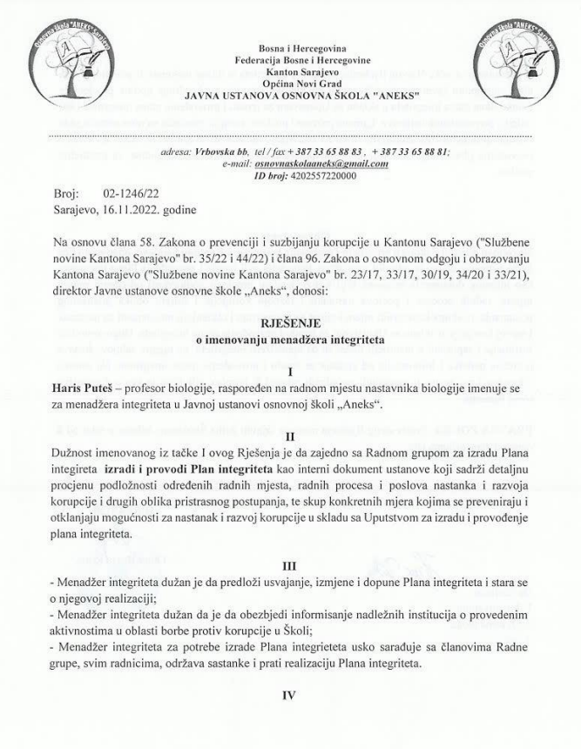

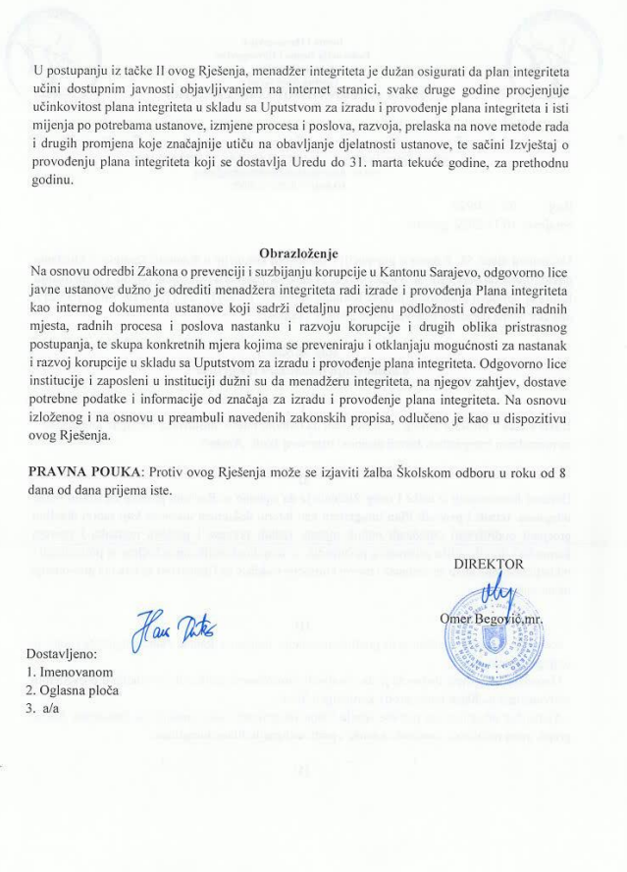
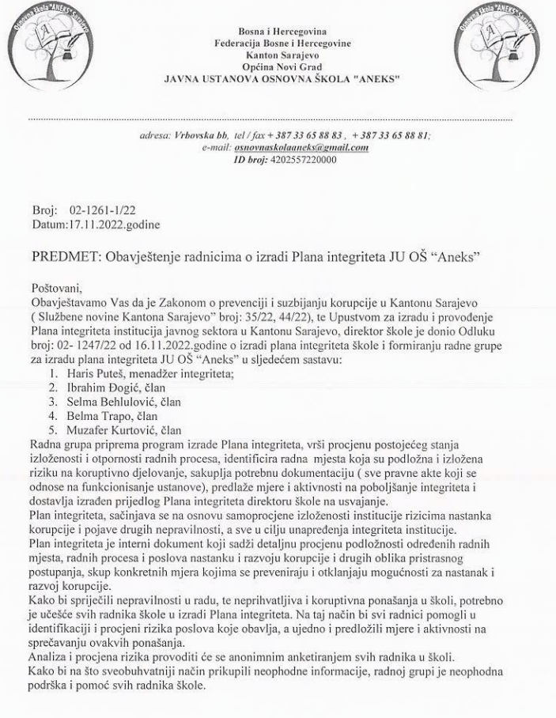
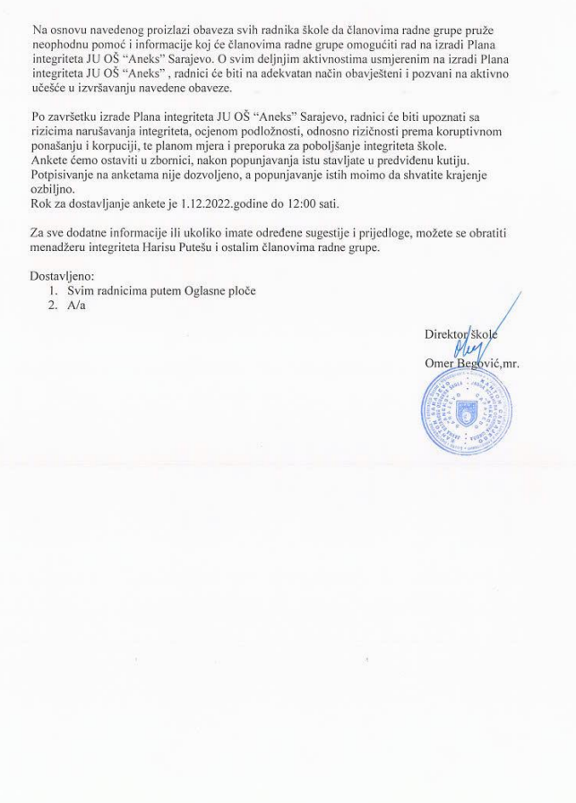
Bosna i Hercegovina
Federacija Bosne i Hercegovine
Kanton Sarajevo
Općina Novi Grad
JAVNA USTANOVA OSNOVNA ŠKOLA "ANEKS"
..............................................................................................................................................................................................

adresa: Vrbovska bb, tel / fax + 387 33 65 88 83 , + 387 33 65 88 81;
e-mail: osnovnaskolaaneks@gmail.com
ID broj: 4202557220000

Broj: 02-1270-1/22
Datum: 21.11.2022.godine

PROGRAM IZRADE PLANA INTEGRITETA JU OŠ “ANEKS”

JAVNA INSTITUCIJA JU OSNOVNA ŠKOLA “ANEKS” Sarajevo
ODGOVORNO LICE: Omer Begović
ČLANOVI RADNE GRUPE:
- Haris Puteš, menadžer integriteta;
- Ibrahim Đogić, član
- Selma Behlulović, član
- Belma Trapo, član
- Muzafer Kurtović, član

DATUM DONOŠENJA ODLUKE: 16.11.2022.godine

DATUM POKRETANJA PROGRAMA: 21.11.2022.godine

DATUM POČETKA IZRADE PLANA INTEGRITETA : 21.11.2022.godine

DATUM ODOBRAVANJA PROGRAMA RADA: 21.11.2022.godine

OČEKIVANI ZAVRŠETAK: 6.12.2022.godine

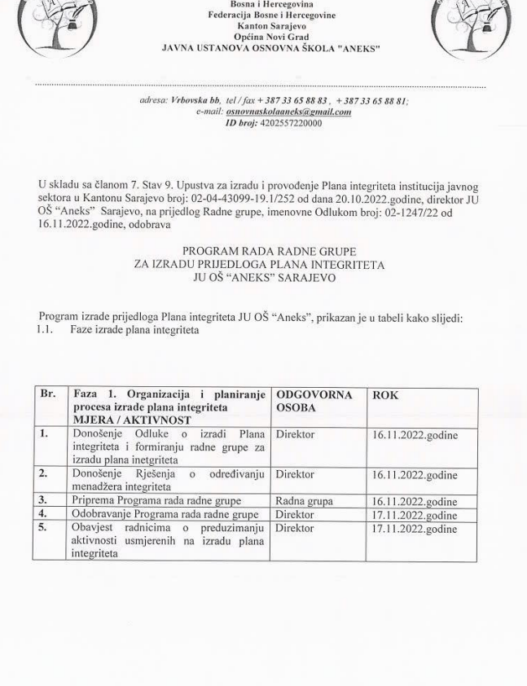
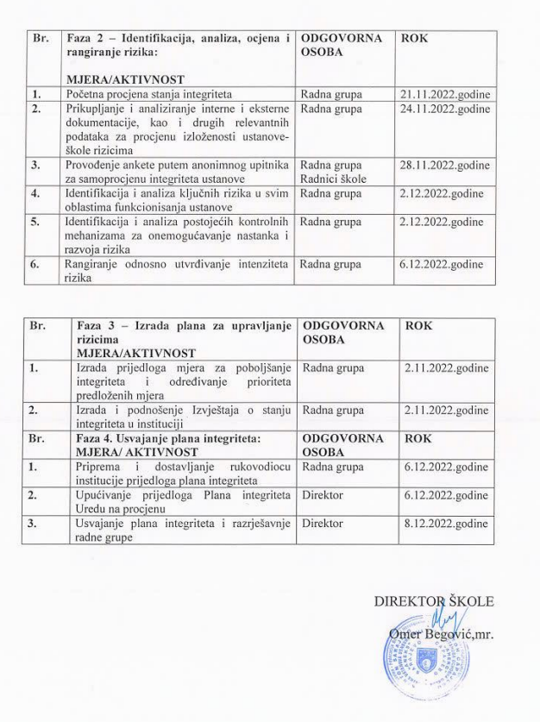

IZVJEŠTAJ RADNE GRUPE O STANJU INTEGRITETA U JU OSNOVNA ŠKOLA „ANEKS“

Broj: 02-1302/22
Datum: 06.12.2022. godine

RADNA GRUPA ZA IZRADU PLANA INTEGRITETA

PREDMET: Izvještaj Radne grupe o stanju integriteta u JU Osnovna škola „Aneks“ Sarajevo

Radna grupa za izradu Plana integriteta JU OŠ „Aneks“ u sastavu Haris Puteš, Selma Behlulović, Belma Trapo, Ibrahim Đogić i Muzafer Kurtović imenovana Odlukom direktora JU OŠ „Aneks“ broj: 02-1247/22 od 24. 11. 2022. godine. (u daljem tekstu: Radna grupa), dana 05.12.2022. godine sačinila je sljedeći izvještaj o stanju integriteta u JU Osnovna škola „Aneks“ Sarajevo:

Članovi radne grupe su na sastanku održanom 15.11.2022. godine utvrdili da će u roku od 12 dana, direktoru škole dostaviti Program rada za izradu Plana integriteta JU OŠ „Aneks“ u kojem će biti pobrojani rizici iz specifičnih oblasti u okviru nadležnosti škole te rizici iz općih oblasti koji su zajednički za sve institucije.

Specifične i opće rizične oblasti, Radna grupa je utvrdila poslije analize interne i eksternu dokumentacije škole, a koja je neophodna za procjenu izloženosti rizicima. Većina eksternih dokumenata je dostupna na službenoj web stranici škole http://osaneks.edu.ba/ te se na osnovu njih, u značajnoj mjeri, moglo procijeniti trenutno stanje integriteta škole.

Da bi se dobili što precizniji podaci o stanju integriteta škole, dana 28.11.2022. godine, radna grupa je izradila anketu koju je isti dan proslijedila svih uposlenicima škole (za ukupno 56 uposlenika), a rok za ispunjavanje iste bio bio je 2.12.2022. godine. Upitnik je bio anoniman, a anketna pitanja i rezultati Ankete bit će prikazani u prilogu Planu integriteta škole.

U tabelarnom pregledu u nastavku se nalaze identifikovni rizici/rizični procesi, koji su dalje kroz analitičke obrasce razrađeni i na faktore rizika:

Ocjena intenziteta rizika

OCJENA INTENZITETA RIZIKA |  | VJEROVATNOĆA NASTANKA KORUPCIJE
 |  | Korupcija se nije pojavila  u prošlosti ili se  pojavljivala vrlo rijetko, pa  je mala vjerovatnoća da će  se desiti u budućnosti  (1) | Korupcija se pojavljivala  u više slučajeva u  prošlosti, pa je umjerena  vjerovatnoća da će se  desiti u budućnosti  (2) | Korupcija se  pojavljivala često u  prošlosti i velika je  vjerovatnoća da će se  desiti u budućnosti  (3)
POSLJEDICE KORUPCIJE | Posljedice su beznačajne po  instituciju  (1) | 1 | 2 | 3
 | Posljedice su značajne po  instituciju  (2) | 2 | 4 | 6
 | Posljedice su vrlo značajne  po instituciju  (3) | 3 | 6 | 9

SPECIFIČNE OBLASTI
Rizik/rizični proces | Nastavni proces
Rizik/rizični proces | Ocjenjivanje učenika/ca
Rizik/rizični proces | Prevencija diskriminacije
Rizik/rizični proces | Postupanje u slučajevima vršnjačkog nasilja
Rizik/rizični proces | Primanje poklona
Rizik/rizični proces | Organizovanje ekskurzija i matura
Rizik/rizični proces | Krizne situacije
Rizik/rizični proces | Rad u kriznim situacijama
Rizik/rizični proces | GPR i izvještavanje
Rizik/rizični proces | Rad sa vijećem roditelja i vijećem učenika
Rizik/rizični proces | Inkluzivna nastava
Rizik/rizični proces | Postupanje sa žalbama i predstavkama roditelja
Rizik/rizični proces | Saradnja sa resornim ministarstvom
Rizik/rizični proces | Vlastiti prihodi (izdavanje prostora I dr.)
OPĆE OBLASTI
Rizik/rizični proces | Nadzor nad radom službi
Rizik/rizični proces | Zapošljavanje
Rizik/rizični proces | Rad komisija za prijem uposlenika
Rizik/rizični proces | Interna komunikacija
Rizik/rizični proces | Eksterna komunikacija
Rizik/rizični proces | Upravljanje dokumentacijom i povjerljivim podacima
Rizik/rizični proces | Početak provođenja javne nabavke
Rizik/rizični proces | Dodjeljivanje ugovora
Rizik/rizični proces | Upravljanje ljudskim resursima
Rizik/rizični proces | Sukob interesa/ nespojivost dodatnih aktivnosti zaposlenih
Rizik/rizični proces | Interno prijavljivanje i eksterno prijavljivanje, zaštita prijavitelja

1. LISTA RIZIKA I FAKTORA U JU OŠ „ANEKS“
Specifične oblasti
Oblast: Nastavni proces
  - Rizik: Ocjenjivanje učenika

Br. | Faktori/izvori rizika:  Sistemski (S)  Organizacijski (O)  Individualni (I)  Radno-procesni i proceduralni (P) | Postojeće mjere/ kontrolni mehanizmi na snazi u instituciji | Analiza rizika  -Kontrolisan  -Djelimično kontrolisan  -Nekontrolisan | Ocjena vjerovatnoće nastanka korupcije | Ocjena posljedice nastanka korupcije | Intenzitet rizika
1.  2. | Nekonzistentna primjena kriterija propisanih relevantnim aktima među nastavnim osobljem  Neprimjeren pritisak roditelja/staratelja na nastavnike u procesu ocjenjivanja | Zakon o osnovnog odgoju i obrazovanju KS  Pravilnik o praćenju, vrednovanju i ocjenjivanju učenika osnovnih i srednjih škola u Kantonu Sarajevo  Pravila škole | Djelimično kontrolisan | 2 | 2 | Srednji

Oblast: Saradnja s roditeljima
  - Rizik: Pravdanje izostanaka

Br. | Faktori/izvori rizika:  Sistemski (S)  Organizacijski (O)  Individualni (I)  Radno-procesni i proceduralni (P) | Postojeće mjere/ kontrolni mehanizmi na snazi u instituciji | Analiza rizika  -Kontrolisan  -Djelimično kontrolisan  -Nekontrolisan | Ocjena vjerovatnoće nastanka korupcije | Ocjena posljedice nastanka korupcije | Intenzitet rizika
1. | Pružanje netačnih i nepotpunih informacija roditeljima/staratelja o načinu pravdanja izostanaka | Zakon o osnovnog odgoju i obrazovanju KS  Pravila škole | Djelimično kontrolisan | 1 | 1 | Nizak

Oblast: Saradnja s roditeljima

1.3 Rizik: Postupanje po žalbama i predstavkama roditelja
Br. | Faktori/izvori rizika:  Sistemski (S)  Organizacijski (O)  Individualni (I)  Radno-procesni i proceduralni (P) | Postojeće mjere/ kontrolni mehanizmi na snazi u instituciji | Analiza rizika  -Kontrolisan  -Djelimično kontrolisan  -Nekontrolisan | Ocjena vjerovatnoće nastanka korupcije | Ocjena posljedice nastanka korupcije | Intenzitet rizika
1.  2. | Roditelji/staratelji nisu u potpunosti upoznati sa načinima i komunikacijskim kanalima prijavljivanja nepravilnosti u oblasti odgojno-obrazovnog sistema  Sve neophodne informacije o pravima i obavezama roditelja/staratelja nisu prenesene na adekvatan način | Zakon o osnovnog odgoju i obrazovanju KS  Pravila škole  Zakon o upravnom postupku FBiH | Djelimično kontrolisan | 1 | 1 | Nizak

- LISTA RIZIKA I FAKTORA U JU OŠ „ANEKS“ SARAJEVO

Opće oblasti

Oblast:Funkcionisanja institucije OPĆA OBLAST
  - Rizik:Nadzor nad radom organizacionih jedinica i službi

Br. | Faktori/izvori rizika: Sistemski (S) Organizacijski (O) Individualni (I) Radno-procesni i proceduralni (P) | Postojeće mjere/ kontrolni mehanizmi na snaziuinstituciji | Analiza rizika  -Kontrolisan  -Djelimično kontrolisan  -Nekontrolisan | Ocjena vjerovatnoće nastanka korupcije | Ocjena posljedice nastanka korupcije | Intenzitet rizika
1. | Organizaciona struktura djelimično ne odgovara stvarnim potrebama škole(O) | Zakon o osnovnom odgoju i obrazovanju KS | kontrolisan | 2 | 2 | Umjeren
2. | Nadzor i izvještavanje o postignutim rezultatima škole i radnika nisu adekvatni i ujednačeni (O) | Pravilnik o radu škole  Pravilnik o unutrašnjoj organizaciji i sistematizaciji radnih mjesta | kontrolisan | 2 | 2 | Umjeren

Oblast:Funkcionisanja institucije OPĆA OBLAST
  - Rizik: Zapošljavanje

Br. | Faktori/izvori rizika: Sistemski (S) Organizacijski (O) Individualni (I) Radno-procesni i proceduralni (P) | Postojeće mjere/ kontrolni mehanizmi na snazi u instituciji | Analiza rizika  -Kontrolisan  -Djelimično kontrolisan  -Nekontrolisan | Ocjena vjerovatnoće nastanka korupcije | Ocjena posljedice nastanka korupcije | Intenzitet rizika
 |  | Zakon o radu FBiH
1. | Usaglašenost Plana zapošljavanja sa potrebama (O) | Uredba o postupku prijema u radni odnos u javnom sektoru na teritoriji Kantona Sarajevo
 |  | Uredba o jedinstvenim kriterijima i pravilima za zapošljavanje branilaca i članova njihovih porodica u institucijama u Kantonu Sarajevo, Gradu Sarajevo i općinama u Kantonu Sarajevo  Pedagoški standardi za osnovni odgoj i obrazovanje | kontrolisan | 2 | 2 | Umjeren

Oblast:Funkcionisanja institucije OPĆA OBLAST
  - Rizik: Rad komisija za prijem radnika

Br. | Faktori/izvoririzika: Sistemski (S) Organizacijski (O) Individualni (I) Radno-procesni i proceduralni (P) | Postojeće mjere/ kontrolni mehanizmi na snazi u instituciji | Analiza rizika  -Kontrolisan  -Djelimično kontrolisan  -Nekontrolisan | Ocjena vjerovatnoće nastanka korupcije | Ocjena posljedice nastanka korupcije | Intenzitet rizika
 |  | Zakon o osnovnom obazovanju KS
Pravilnik sa kriterijima za prijem radnika u radni odnos u osnovnim školama kao javnim ustanovama na području Kantona Sarajevo
Uredba o postupku prijemau radniodnos u javnom sektoru na teritoriji Kantona Sarajevo
1. | Nedostatak u radu komisije za prijem radnika(O) | Uredba o jedinstvenim kriterijima i pravilima za zapošljavanje branilaca i članova njihovih porodicau institucijama u Kantonu Sarajevo,  Gradu Sarajevo i općinama u Kantonu Sarajevo | kontrolisan | 2 | 2 | Umjeren

Oblast: Funkcionisanja institucije OPĆA OBLAST
  - Rizik: Interna komunikacija
Br. | Faktori/izvoririzika: Sistemski (S) Organizacijski (O) Individualni (I) Radno-procesni i proceduralni (P) | Postojeće mjere/ kontrolni mehanizmi na snazi u instituciji | Analiza rizika  -Kontrolisan  -Djelimično kontrolisan  -Nekontrolisan | Ocjena vjerovatnoće nastanka korupcije | Ocjena posljedice nastanka korupcije | Intenzitet rizika
1. | Nedovoljna i nekoordinirana komunikacija između uposlenika škole(O) | Zakon o osnovnom odgoju i obrazovanju KS  Zakon o radu FBiH | kontrolisan | 2 | 2 | umjeren
2. | Nepotpuna transparentnost u postupanju između ostalih uposlenika škole(O) | Kolektivni ugovor za djelatnosti predškolskog odgoja i osnovnog odgoja i obrazovanja u Kantonu Sarajevo

Oblast:Funkcionisanja institucije OPĆA OBLAST
  - Rizik: Eksterna komunikacija

Br. | Faktori/izvori rizika: Sistemski (S) Organizacijski (O) Individualni (I) Radno-procesni i proceduralni (P) | Postojeće mjere/ kontrolni mehanizmi na snazi u instituciji | Analiza rizika  -Kontrolisan  -Djelimično kontrolisan  -Nekontrolisan | Ocjena vjerovatnoće nastanka korupcije | Ocjena posljedice nastanka korupcije | Intenzitet rizika
1. | Roditelji | Pravilnik o radu škole  Pravilnik o provođenju odredbi zakona o zaštiti ličnih podataka u JU OŠ „Aneks“  Zakon o osnovnom odgoju i obrazovanju KS  Kolektivni ugovor za djelatnosti predškolskog odgoja i osnovnog odgoja i obrazovanja u Kantonu Sarajevo
 | nisu u
 | potpunosti upoznati
 | sa nadležnostima
 | škole(O)
 | Roditelji
2. | nisu u potpunosti
 | upoznati sa načinima
 | i komunikacijskim kanalima  prijavljivanja |  | kontrolisan | 2 | 2 | umjeren
 | nepravilnosti
 | učinjenih od strane
 | uposlenika škole
 | (O)
 | Sve neophodne
3. | informacije iz
 | nadležnosti
 | škole nisu
 | dostupne roditeljima i građanima
 | (O)

Oblast: Funkcionisanja institucije OPĆA OBLAST
  - Rizik: Upravljanje dokumentacijom i podacima
Br. | Faktori/izvoririzika: Sistemski (S) Organizacijski (O) Individualni (I) Radno-procesni i proceduralni (P) | Postojeće mjere/ kontrolni mehanizmi na snazi u instituciji | Analiza rizika  -Kontrolisan  -Djelimično kontrolisan  -Nekontrolisan | Ocjena vjerovatnoće nastanka korupcije | Ocjena posljedice nastanka korupcije | Intenzitet rizika
1. | Uposlenici nisu upoznati sa načinom rukovanja sa povjerljivim  informacijama i  podacima(O)  Prostorni kapaciteti za  čuvanje dokumentacije su odgovarajući(O)  elektronsko sinhrone  pristigle poštenije u  potpunosti ažurno (O)  Ne postoji registar  zaštićenih informacija  (uključujući i njihovu  gradaciju po važnosti)  (O) | Pravilnik o vođenju pedagoške dokumentacije i evidencije u osnovnoj školi  Pravilnik o  kancelarijskom  poslovanju uFBiH  Pravilnik o  kancelarijskom i  arhivskom  poslovanju u FBiH  Pravilnik o provođenju odredbi zakona o zaštiti ličnih podataka u JU OŠ „Aneks“
 |  |  | kontrolisan | 2 | 2 | umjeren
2.
 |  |  |  | 1 | 1 | Nizak
3. |  |  | kontrolisan

Oblast: Funkcionisanja institucije OPĆA OBLAST
  - Rizik: Početak provođenja javne nabavke

Br. | Faktori/izvori rizika: Sistemski (S) Organizacijski (O) Individualni (I) Radno-procesni i proceduralni (P) | Postojeće mjere/ kontrolni mehanizmi na snazi u instituciji | Analiza rizika  -Kontrolisan  -Djelimično kontrolisan  -Nekontrolisan | Ocjena vjerovatnoće nastanka korupcije | Ocjena posljedice nastanka korupcije | Intenzitet rizika
1.  2. | Kašnjenja u provođenju postupka javnih nabavki  (I,P)  Neobjektivan odabir ponuda i odabir ponude koja nije najpovoljnija  (I,P) | Zakon o javnim nabavkama  Pravilnik  o javnim nabavkama roba, usluga i radova  JU OŠ “Aneks" Sarajevo | kontrolisan | 2 | 2 | Umjeren

Oblast: Funkcionisanja institucije OPĆA OBLAST
  - Rizik: Dodjeljivanje ugovora

Br. | Faktori/izvoririzika: Sistemski (S) Organizacijski (O) Individualni (I) Radno-procesni i proceduralni (P) | Postojeće mjere/ kontrolni mehanizmina snazi u instituciji | Analiza rizika  -Kontrolisan  -Djelimično kontrolisan  -  Nekontrolisan | Ocjena vjerovatnoće nastanka korupcije | Ocjena posljedice nastanka korupcije | Intenzitet rizika
1. | Neprovođenje ugovornih obaveza od strane ugovornih strana (I, P) | Zakon o javnim nabavkama KS  Pravilnik o organizaciji i realizaciji izleta, studijskih posjeta, ekskurzija, kampovanja/ logorovanja društveno korisnog rada, škole u prirodi i drugih oblika odgojno obrazovnog rada u osnovnoj i srednjoj školi  Zakon o obligacionim odnosima FBiH | kontrolisan | 2 | 2 | Umjeren

Oblast: Funkcionisanja institucije OPĆA OBLAST
  - Rizik: Upravljanje ljudskim resursima
Br. | Faktori/izvoririzika: Sistemski (S) Organizacijski (O) Individualni (I) Radno-procesni i proceduralni (P) | Postojeće mjere/ kontrolni mehanizmi na snazi u instituciji | Analiza rizika  -Kontrolisan  -Djelimično kontrolisan  -Nekontrolisan | Ocjena vjerovatnoće nastanka korupcije | Ocjena posljedice nastanka korupcije | Intenzitet rizika
1. | Nedostatak | Zakon o osnovnom odgoju i obazovanju KS  Uredba o postupku prijema u radni odnos u javnom sektoru na teritoriji Kantona Sarajevo  Pravilnik sa kriterijima za prijem radnika u radni odnos u osnovnim školama kao javnim ustanovama na području Kantona Sarajevo  Pravilnik s kriterijima za proglašavanje radnika za čijim radom je potpuno ili djelimično prestala potreba u osnovnim i srednjima školama kao javnim ustanovama na području Kantona Sarajevo  Uredba o jedinstvenim kriterijima i pravilima za zapošljavanje branilaca i članova njihovih porodica u institucijama u Kantonu Sarajevo,Gradu Sarajevo i općinama u Kantonu Sarajevo
 | kvalifikovanog kadra
 | (O)
2. | Neravnomjerna
 | raspodjela
 | radnika(O) |  | kontrolisan | 2 | 2 | Nizak
3. | Nadekvatna
 | preraspodjela radnih
 | zadataka između
 | radnika unutar
 | organizacionih
 | jedinica(P,I)

Oblast: Funkcionisanja institucije OPĆA OBLAST
1.10. Rizik: Sukob interesa/nespojivost dodatnih aktivnosti zaposlenika
Br. | Faktori/izvori rizika: Sistemski (S) Organizacijski (O) Individualni (I) Radno-procesni i proceduralni (P) | Postojeće mjere/ kontrolni mehanizmina snazi u instituciji | Analiza rizika  -Kontrolisan  -Djelimično kontrolisan  -Nekontrolisan | Ocjena vjerovatnoće  nastanka korupcije | Ocjena posljedice nastanka korupcije | Intenzitet rizika
1. | Korištenje resursa
 | škole u suprotnosti sa  interesima škole (pribora za rad i dr) (O,P,I) | Zakon o izvršenju Budžeta
2. | Radnici nisu upoznati  sa nespojivim aktivnostima(I) | Pravilnik o  radu | kontrolisan | 2 | 2 | Umjeren
3. | Radnici se ponašaju
 | suprotno interesima
 | ustanove (I)

Oblast: Funkcionisanja institucije OPĆA OBLAST
1.11. Rizik: Interno prijavljivanje/eksterno prijavljivanje/zaštita prijavitelja
Br. | Faktori/izvoririzika: Sistemski (S) Organizacijski (O) Individualni (I) Radno-procesni i proceduralni (P) | Postojeće mjere/ kontrolni mehanizmi na snazi u instituciji | Analiza rizika  -Kontrolisan  -Djelimično kontrolisan  -  Nekontrolisan | Ocjena vjerovatnoće nastanka korupcije | Ocjena posljedice nastanka korupcije | Intenzitet rizika
1. | Neadekvatan sistem
 | internog prijavljivanja  narušavanja integriteta(O) | Zakon o osnovnom odgoju i obazovanju KS
 |  | Pravilnik o radu
2. | Neprijavljivanje
 | narušavanja integriteta od strane radnika (I) |  | kontrolisan | 2 | 3 | Visok
3. | Netransparentno
 | postupanje po
 | internim prijavama
 | (P,I)

3. PLAN ZA UPRAVLJANJE RIZICIMA

Naziv rizika/ rizičnog procesa | Faktor rizika | Opis mjere | Prioritet mjere  - Visok prioritet (V)  - Srednji prioritet (S)  -Niski prioritet (N) | Izvršilac mjere i rok za provođenje mjere | Procjena eventualnih troškova | Indikatori
3.1. Rizik: Ocjenjivanje učenika/ca | 1.Nekonzistentna primjena kriterija propisanih relevantnim aktima među nastavnim osobljem. | 1.1 Provesti komparativnu analizu ocjenjivanja učenika/ca u školi. | Nizak | Odjeljenska vijeća i nastavničko vijeće/ 31.12.2023. godine | Nema dodatnih troškova | 1. Donijeti smjernice za konzistentnu primjenu kriterija za ocjenjivanje u školi
 | 2. Neprimjeren pritisak roditelja/staratelja na nastavnike u procesu ocjenjivanja | 2.1 Provesti anketu među nastavnicima o iskustvima pritiska od strane roditelja u pogledu ocjenjivanja učenika/ca | Srednji | Pedagog i Psiholog škole / 31.12.2023. godine | Nema dodatnih troškova | 2.1 Izvršena analiza učestalosti pojave vršenja pritiska od strane roditelja na nastavnike u procesu ocjenjivanja učenika/ca
 |  | 2.2 Educirati roditelje o vrstama i prirodi neprimjerenih pritisaka na nastavnike | Srednji | Voditelji odjeljenja i nastavnici /  kontinuirano | Nema dodatnih troškova | 2.2 Povećana svijest roditelja/staratelja o neprimjerenim pritiscima na nastavnike/ce

Naziv rizika/ rizičnog procesa | Faktor rizika | Opis mjere | Prioritet mjere  - Visok prioritet (V)  - Srednji prioritet (S)  -Niski prioritet (N) | Izvršilac mjere i rok za provođenje mjere | Procjena eventualnih troškova | Indikatori
3.2. Rizik: Pravdanje izostanaka | 1. Pružanje netačnih i nepotpunih informacija roditeljima/  staratelja o načinu pravdanja izostanaka | 1. Provesti analizu postojećih propisa kojima se reguliše pravdanje izostanaka učenika | Nizak | Sekretar škole/ 30.06.2023. godine | Nema dodatnih troškova | Izvršena analiza pozitivnih propisa kojima se reguliše predmetna oblast.
 |  | 2. Educirati nastavnike o propisanom načinu pravdanja izostanaka | Nizak | Direktor škole/  31.08.2023.godine | Nema dodatnih troškova | Izostanci učenika će se pravdati na propisan način.
 |  | 3. Educirati roditelje/ staratelje o propisanom načinu pravdanja izostanaka | Nizak | Voditelji odjeljenja/  kontinuirano | Nema dodatnih troškova | Povećana svijest roditelja/  staratelja o načinu pravdanja izostanaka.

Naziv rizika/ rizičnog procesa | Faktor rizika | Opis mjere | Prioritet mjere  - Visok prioritet (V)  - Srednji prioritet (S)  -Niski prioritet (N) | Izvršilac mjere i rok za provođenje mjere | Procjena eventualnih troškova | Indikatori
3.3. Rizik: Postupanje po žalbama i predstavkama roditelja | 1.Roditelji staratelji nisu u potpunosti upoznati sa načinima i komunikacijskm kanalima prijavljivanja nepravilnosti u oblasti odgojno-obrazovnog sistema. | 1. Upoznati roditelje/  staratelje o  proceduri podnošenja žalbi i predstavki | Nizak | Direktor i predsjednik Vijeća roditelja/ 31.12.2023. godine | Nema dodatnih troškova | Roditelji/staratelji upoznati sa načinom podnošenja žalbi i predstavki
 |  | 2. Redovno vršiti aktivnosti na animiranju roditelja/  staratelja da prijavljuju neregularna ponašanja | Nizak | Voditelji odjeljenja i nastavnici/  kontinuirano | Nema dodatnih troškova | Animiranje se redovno vrši
 | 2.Sve neophodne informacije o pravima i obavezama roditelja/  staratelja nisu prenesene na adekvatan način. | 1. Izvršiti analizu i ukoliko je potrebno unaprijediti proceduru  postupanja sa eksternim prijavama | Nizak | Direktor/ 31.12.2023. godine | Nema dodatnih troškova | Analiza postupanja po eksternim prijavama izvršena

UPITNIK
za samoprocjenu integriteta unutar JU OŠ „ANEKS“
Napomena:
NE UPISIVATI IME I PREZIME

Molimo da odgovorite na sljedeća pitanja koja se tiču Vaših poslova i zadataka:

A - Procjena rizičnih aktivnosti i podložnosti koruptivnom djelovanju
1. Da li obavljenje radnih aktivnosti na Vašem radnom mjestu uključuje rizične aktivnosti podložne koruptivnom djelovanju?
a) da
b) ne

2. Ukoliko obavljate rizične aktivnosti podložne koruptivnom djelovanju, navedite primjer/e za iste

___________________________________________________________________________________________

3. Koje poslove/aktivnosti u Školi smatrate da su izloženi koruptivnom djelovanju?

______________________________________________________________________________________________

4. Kako ocjenjujete transparentnost u radu škole?
a) odlična; b) vrlodobra c) dobra; d) dovoljna; e) nedovoljna
5. Kako ocjenjujete mehanizam odgovornosti u školi?
a) odlična; b) vrlodobra c) dobra; d) dovoljna; e) nedovoljna
6. Da li se po Vašem mišljenju u radu Škole dosljedno provodi zakonska regulativa?
a) da
b) ne
c) djelimično

7. Da li se interni propisi koji se donose u Školi, objavljuju na oglasnu ploču na uputu radnicima, odnosno da li su dostupni na informaciju radnicima Škole?
a) da
b) ne

8.Da li smatrate da u Školi nedostaje neki interni akt koji se odnose na neko osjetljivo područje?
a) da
b) ne
9.Smatrate li da je nadzor nad provođenjem Zakona, Pravilnika, podzakonskih akata i dr, u Školi adekvatan?
a) da
b) ne
c) ne znam

10.Da li biste prijavili korupciju ili neko koruptivno ponašanje koje se dešava u školi a o kojoj imate saznanje?
a) da
b) ne
c) nisam siguran

11. Smatrate li da je vaše radno mjesto izloženo mogućnposti koruptivnog djelovanja?
a) da
b) ne
c) nisam siguran

B – Opis radnog mjesta, poslovna konsultacija i izvještavanje/ocjena rada
12. Da li ste upoznati sa opisom i odgovornostima na Vašem radnom mjestu?
a) da
b) ne

13. Da li postoje prihvatljivi vremenski okviri za ostvarivanje radnih rezultata i završetka aktivnosti?
a) da
b) ne
14. Da li su rokovi jasno definisani u pisanom obliku?
a) da
b) ne

15. Smatrate li da, u praksi, imate veća ovlaštenja od onih koja su Vam formalno dodijeljena, odnosno sadržana u opisu Vašeg radnog mjesta? Drugim riječima, da li u ovom pogledu postoji „siva zona“?
a) da
b) ne
16. Ukoliko je odgovor DA, da li se konsultirate sa Vašim nadređenim prije donošenja odluka koje spadaju u ovu „sivu zonu“?
a) da
b) ne

17. Da li je Vaš nadređeni, uglavnom, brzo i lako dostupan za konsultacije?
a) da
b) ne

18.Postoji li oblik zajedničkih konsultacija o poslu (poslovne konsultacije) sa Vašim nadređenim i bliskim saradnicima?
a) da
b) ne

19.Ukoliko održavate poslovne konsultacije, navedite njihovu prosječnu učestalost?
a) nikada; b) manje od jednom mjesečno; c) jednom mjesečno d) više od jednom mjesečno
20.Koliko često, u prosjeku, izvještavate Vašeg nadređenog u svom radu?
a) manje od jednom mjesečno; b) jednom mjesečno; c) više od jednom mjesečno
21. Da li Vaš nadređeni ocjenjuje Vaš rad?
a) da
b) ne
22. Ocjenjuje se uglavnom količina obavljenog posla, a ne kvalitet, odnosno način na koji ste ostvarili te rezultate.
a) slažem se
b) ne slažem se

23. Da li ste upoznati sa procedurom ocjenjivanja direktora škole?
a) da
b) ne
24. Da li ste upoznati sa procedurom ocjenjivanja ostalih radnika škole?
a) da
b) ne
25. U slučaju da postoji sukob interesa, tj. između nekog vašeg privatnog pitanja i funkcije koju obavljate, da li bi ste to prijavili?
a) da
b) ne

26. Uukoliko je odgovor na prethodno pitanje „DA“, da li znate kome bi ste trebali prijaviti sukob interesa u Školi?
a) da
b) ne

C – Kontakti sa osobama izvan Škole u okviru Vaših poslovnih aktivnosti
27. Da li kontaktirate sa osobama izvan vaše ustanove u okviru vaših poslovnih aktivnosti?
a) da
b) ne

28. Da li Vaš nadređeni zna sa kojim osobama izvan Vaše ustanove kontaktirate u okviru vaših poslovnih aktivnosti?
a) da
b) ne

29.Da li je Vaš nadređeni upoznat sa tematikom i prirodom tih kontakata?
a) da
b) ne
D – Upravljanje sredstvima i stvarima koje pripadaju Školi
30.Da li radite sa sredstvima i Budžetom?
a) da
b) ne
(Ukoliko je odgovor NE, pređite na slijedeće pitanje)

31. Da li radite sa zahtjevima za naknadu troškova?
a) da
b) ne
(Ukoliko je odgovor NE, pređite na slijedeće pitanje)

32. Da li radite sa nabavkom robe i usluga?
a) da
b) ne

(Ukoliko je odgovor NE, pređite na slijedeće pitanje)

33. Da li ste u Školi čuli za slučajeve prevare, krađe ili drugih radnji koje predstavljaju kršenje integriteta?
a) da
b) ne
Ukoliko je odgovor DA navedite slučaj :
_________________________________________________________________________________
34. Da li se izrađuje godišnji plan javnih nabavki u skladu sa odobrenim budžetskim sredstvima?
a) da
b) ne
c) nije mi poznato
35.Da li postoje interni propisi kojima su regulisane procedure javnih nabavki u Školi?
a) da
b) ne
c) nije mi poznato

36. Smatrate li da je opskrba materijalom, sredstvima rada, prostorom za rad (prostorije, namještaj, oprema) zadovoljavajuća?
a) da
b) ne

PRILOG:
Rezultati Upitnika za samoprocjenu integriteta unutar JU OŠ „Aneks“
Od 56 uposlenika škole, 42 uposlenika su ispunila Upitnik ili 75 % uposlenika.
1. DA 9 NE 33; 78% uposlenika smatra da njihovo obavljanje radnih aktivnosti ne uključuje rizične aktivnosti podložne koruptivnom djelovanju, a 21% smatra da uključuje rizične aktivnosti.
2. Komisije (prijem zaposlenika, za javne nabavke, ocjenjivanje uposlenika, ocjenjivanje učenika, saradnja sa roditeljima) – navedeni su primjeri za rizične aktivnosti podložne koruptivnom djelovanju
3. Komisije (prijem zaposlenika, za javne nabavke, ocjenjivanje uposlenika, ocjenjivanje učenika, saradnja sa roditeljima) – navedeni su poslovi koji smatraju da su izloženi koruptivnom djelovanju
4. ODLIČNA 41, VRLODOBRA 1; 98% uposlenika smatra da je transparentnost u radu škole odlična , a 2% da je vrlodobra.
5. ODLIČNA 38, VRLODOBRO 3; 90% uposlenika smatra da je mehanizam odgovornosti u školi odličan, a 7% da je vrlodobar.
6. DA 41, DJELIMIČNO 1; 98% uposlenika smatra da se u radu Škole dosljedno provodi zakonska regulativa, a 2% da se djelimično provodi.
7. DA 41; 98% uposlenika smatra da su interni propisi koji se donose u Školi, dostupni radnicima.
8. NE 41; 98% uposlenika smatra da ne nedostaju interni akti koji se odnose na neko osjetljivo pitanje.
9. DA 36, NE ZNAM 6; 86% uposlenika smatra smatra da je nadzor nad provođenjem zakona, pravilnika itd, adekvatan, a 14% ne zna da li je adekvatan.
10. DA 34, NISAM SIGURAN 8; 81% uposlenika smatra da bi prijavilo korupciju za koju bi imalo saznanje u Školi, a nije sigurno 19%.
11. DA 9, NE 32, NISAM SIGURAN 1; 22% uposlenika smatra da je njihovo radno mjest izloženo koruptivnom djelovanju, 76% smatra da nije, a 2% nije sigurno.
12. DA 42; 100% uposlenika je upoznato sa opisom i odgovornostima svog radnog mjesta.
13.DA 42; uposlenika smatra da postoje prihvatljivi vremenski okviri za ostvarivanje radnih rezultata i završetka aktivnosti.
14. DA 41; 98% uposlenika smatra da su rokovi jasno definisani u pisanom obliku.
15. DA 6, NE 36; 14% uposlenika smatra da ima veća ovlaštenja od onih koji su sadržani u opisu posla, 86% uposlenika smatra da nema
16. DA 4, NE 2; uposlenici koji su naprethodno pitanje odgovorili sa DA, njih 67% se konsultuje sa nadređenim, a 33% ne konsultuje.
17. DA 42; 100% uposlenika smatra da je njihov nadređeni brzo i lako dostupan za konsultacije.
18. DA 42; 100% uposlenika smatra da postoji oblik zajedničkih konsultacija o poslu sa nadređenim i saradnicima.
19. MANJE OD JEDNOM MJESEČNO 4, JEDNOM MJESEČNO 6, VIŠE OD JEDNOM MJESEČNOM 31; 74% uposlenika kaže da održava poslovne konsultacije više od jednom mjesečno, 14% jednom mjesečno, a 10% manje od jednom mjesečno.
20. MANJE OD JEDNOM MJESEČNO 4, JEDNOM MJESEČNO 8, VIŠE OD JEDNOM MJESEČNO 30; 71% uposlenika kaže da izvještava svog nadređenog više od jednom mjesečno, 19% jednom mjesečno, a 10% manje od jednom mjesečno.
21. DA 41; 98% uposlenika kaže da nadređeni ocjenjuje njihov rad.
22. NE SLAŽEM SE 42; 100% uposlenika smatra da se ne ocjenjuje uglavnom količina obavljenog posla, a ne kvalitet, odnosno način na koji ste ostvarili te rezultate.
23. DA 16, NE 26; 38% uposlenika je upoznato sa procedurom ocjenjivanja direktora škole, a 64% nije upoznato.
24. DA 40, NE 2; 96% uposlenika je upoznato sa procedurom ocjenivanja ostalih radnika škole, a 4% nije upoznato.
25. DA 39, NE 3; 93% uposlenika je reklo da bi prijavili sukob interesa između privatnog pitanja i funkcije koju obavljaju, a 7% ne bi prijavilo.
26. DA 34, NE 5; od onih uposlenika koji bi prijavili sukob interesa, 87% zna kome bi prijavili u školi sukob intersa, a 13% ne zna kome bi prijavili.
27. DA 22, NE 20; 52% uposlenika kaže da kontaktira sa osobama izvan ustanove u okviru poslovnih aktivnosti, a 48% ne kontaktira.
28. DA 19, NE 15; 45% uposlenika kaže da nadređeni zna sa kim kontaktiraju izvan ustanove u okviru poslovnih aktivnosti, a 36% kaže da ne zna.
29. DA 19, NE 15; 45% uposlenika kaže da je nadređeni upoznat sa tematikom i prirodom tih kontakata, a 36% da nije.
30. DA 3, NE 39; 7% uposlenika kaže da rade sa sredstvima i Budžetom, a 97% kaže da ne rade.
31. DA 1, NE 38; 98% uposlenika ne radi sa zahtjevima za naknadu troškova, a 2% radi.
32. DA 3, NE 35; 94% uposlenika ne radi sa nabavkom robe i usluga, a 6% radi.
33. NE 42; 100% uposlenika nije čulo u školi za slučajeve prevare, krađe ili drugih radnji koje predstavljaju kršenje integriteta.
34. DA 25, NIJE MI POZNATO 16; 60% uposlenika kaže da izrađuje godišnji plan javnih nabavki u skladu sa budžetskim sredstvima, a za 38% uposlenika to nije poznato.
35. DA 25, NE 1, NIJE MI POZNATO 15; 60% uposlenika zna da postoje interni propisi kojim su
regulisane procedure javnih nabavki u školi, za 2% uposlenika ne zna, a za 36% uposlenika nije
poznato.
36. DA 41, NE 1; za 98% uposlenika opskrba materijalom, sredstvima za rad, prostorom za rad je zadovoljavajuća, a za 2% nije zadovoljavajuća.

Broj: 02-1306/22
Datum: 6.12.2022.godine
